LAPORAN PENANGANAN PENGADUAN KELURAHAN KEPUHARJO MEI 2024

NO | JENIS PENGADUAN | PERMASALAHAN | WAKTU PENANGANAN PENGADUAN |  | TINDAK LANJUT PENGADUAN | KET
 |  |  | TANGGAL MASUK | LAMA PROSES  TINDAK LANJUT
1. | Fasilitasi dan Koordinasi Pemberdayaan Masyarakat | Usulan Rumah Tidak Layak Huni | 07 Mei 2024 | 1 Hari | Verifikasi Data Pemohon RTLH sesuai standar pengajuan RTLH dari DPKP Kab. Lumajang | 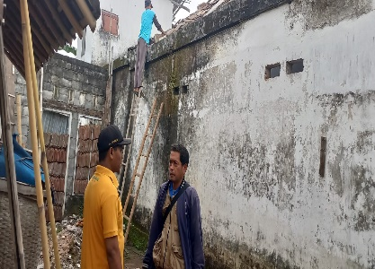
2. | Fasilitasi dan Koordinasi Pemerintahan | Pengaduan Curanmor sepanjang Jalan Gajah Mada | 14 Mei 2024 | 1 Hari | Mediasi dan Koordinasi Babinsa dan  Bhabinkabtikmas | 